**业务操作指引**

**10023纳税人放弃增值税免（减）税权声明**

## 业务概述

纳税人销售货物或者应税劳务适用免税规定的，可以放弃免税，依照条例的规定缴纳增值税。放弃免税后，36个月内不得再申请免税。生产和销售免征增值税货物或劳务的纳税人要求放弃免税权，应当以书面形式提交放弃免税权声明，报主管税务机关备案。纳税人自提交声明的次月起，按照现行有关规定计算缴纳增值税。纳税人一经放弃免税权，其生产销售的全部增值税应税货物或劳务均应按照适用税率/征收率征税，不得根据不同的销售对象选择部分货物或劳务放弃免税权。

纳税人发生应税行为适用免税、减税规定的，可以放弃免税、减税，依照有关规定缴纳增值税。放弃免税、减税后，36个月内不得再申请免税、减税。

纳税人可以就原先已享受的优惠项目放弃，也可以就未享受的优惠项目放弃。纳税人放弃不同免（减）税项目，不设置时间间隔。

适用增值税免税政策的出口货物劳务，出口企业或其他单位可以依照现行增值税有关规定放弃免税，出口企业或其他单位如果放弃免税，实行按内销货物征税的，应向主管税务机关提出书面报告，报送《出口货物劳务放弃免税权声明表》，办理备案手续。自备案次月起执行征税政策，36个月内不得变更。

## 办理流程

1、启动

纳税人通过办税服务厅、电子税务局纳税人端、APP、自助办税终端申请办理的，税务人员按照业务规范要求受理和查验纳税人提交的资料，智能处理规则校验后，纳税人确认或补录，办结本事项。

2、填报确认

纳税人放弃增值税免（减）税权声明模块使用纳税人开具免税发票内容的信息为纳税人提供相应预填服务与填表说明。纳税人提交后系统自动校验完成本事项。

## 关联场景

|  |  |  |  |
| --- | --- | --- | --- |
| **场景编号** | **场景顺序** | **场景名称** | **关联关系** |
| 1 | 前序场景 | 增值税发票开具 | 纳税人开具发票、产生经营行为，可申请放弃减免 |
| 2 | 主场景 | 纳税人放弃增值税免（减）税权声明 | 纳税人发起放弃增值税免（减）税权声明流程或税务机关工作人员前台受理流程。 |

## 功能路径

1.我要办税-税收减免-纳税人放弃增值税免（减）税权声明。

2.通过首页搜索栏输入关键字查找出的“纳税人放弃增值税免（减）税权声明”进入。

## 操作步骤

1.登录新电子税务局后，点击【我要办税】-【税收减免】-【纳税人放弃增值税免（减）税权声明】功能菜单。

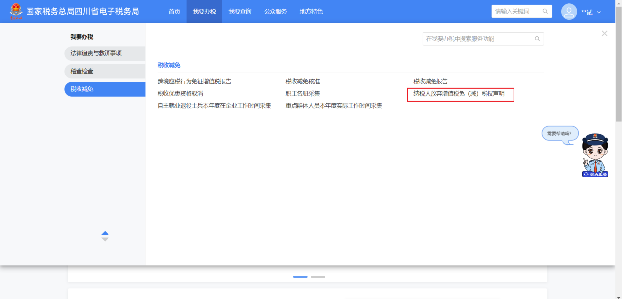

2.纳税人根据实际情况，填写原已享受事项、减免金额、减免税额、所属期起、所属期止。

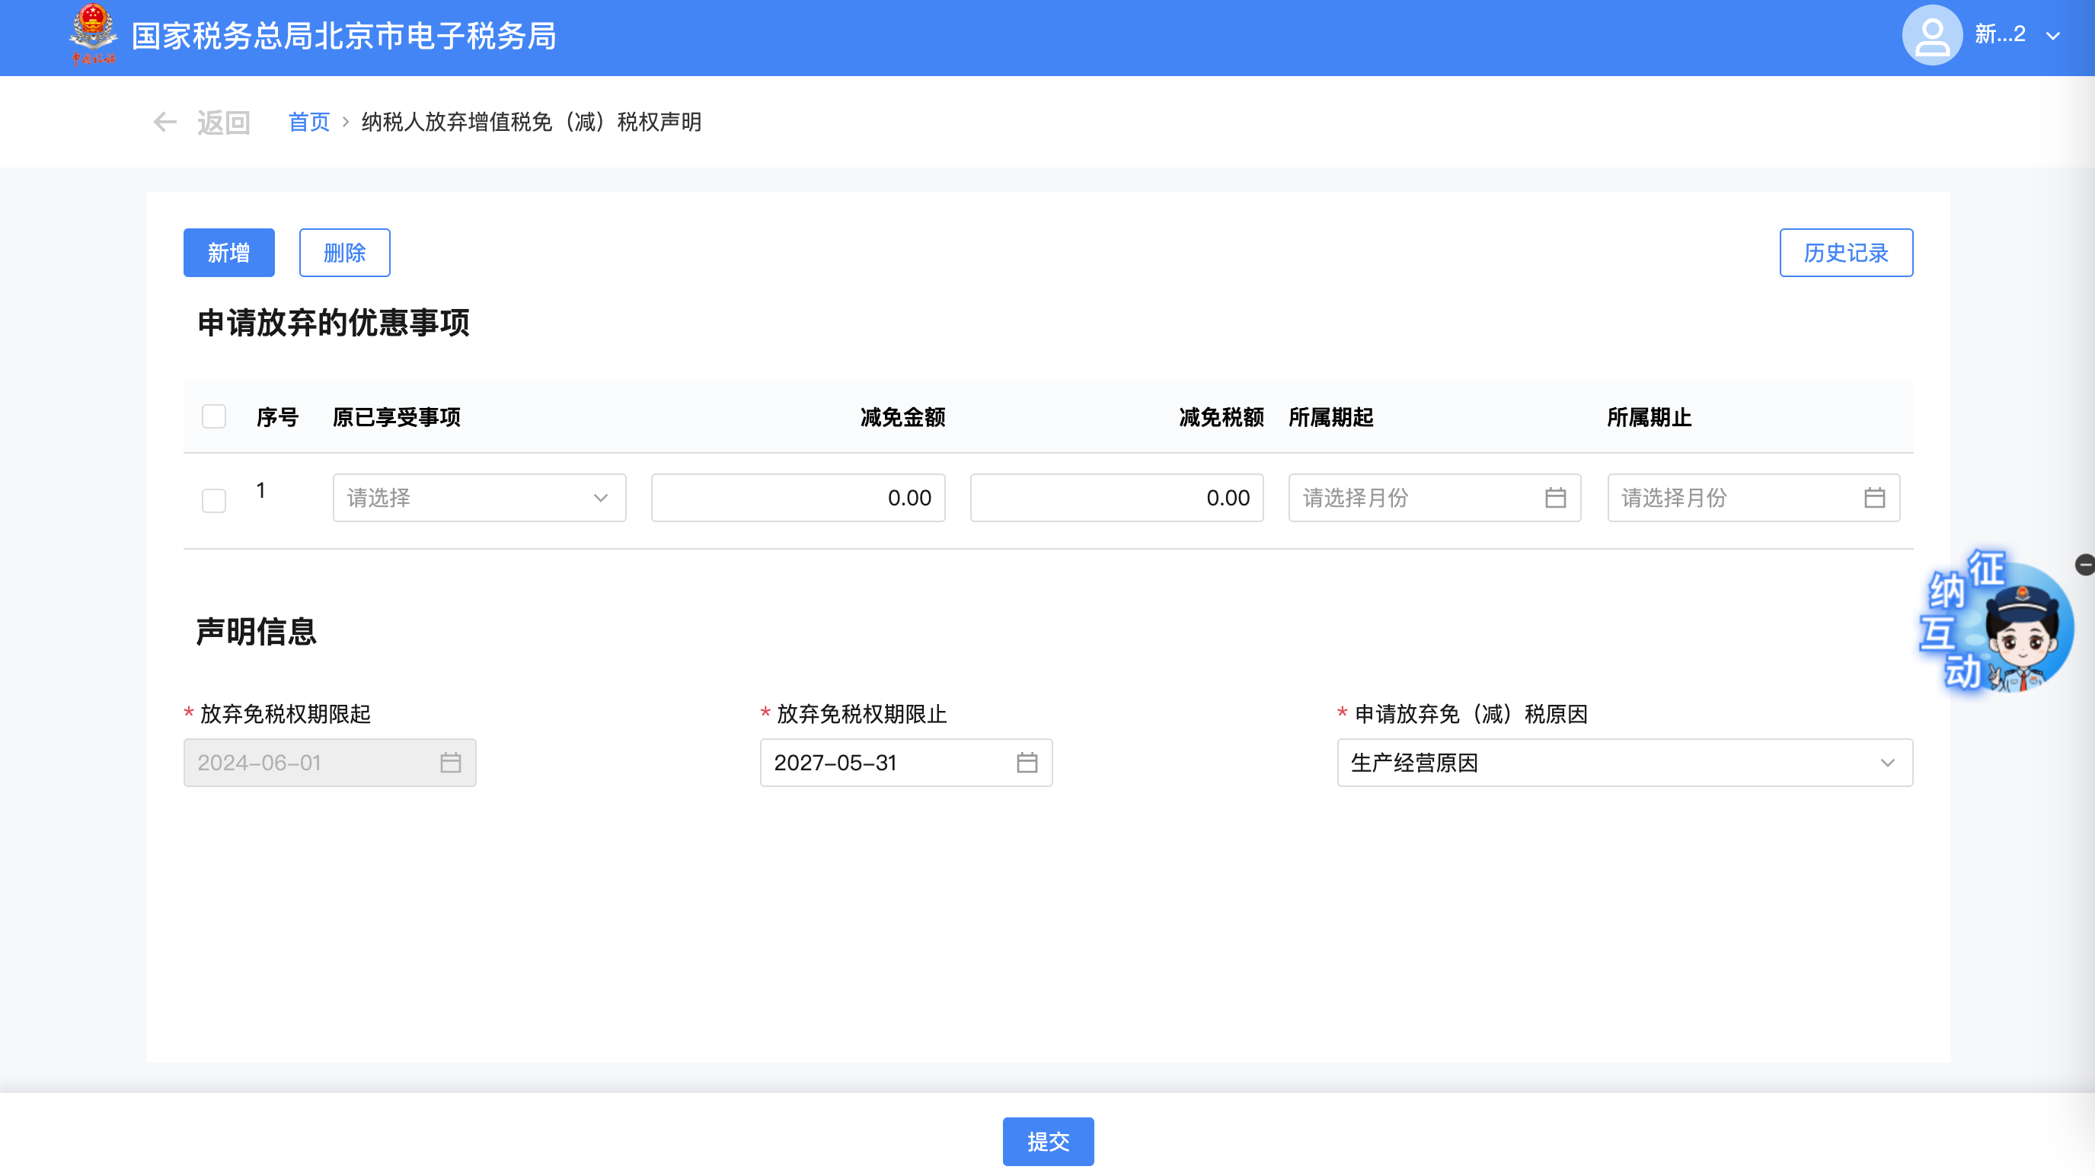

3.若纳税人需要查看往期放弃记录，可点击右上角历史记录进行查看。

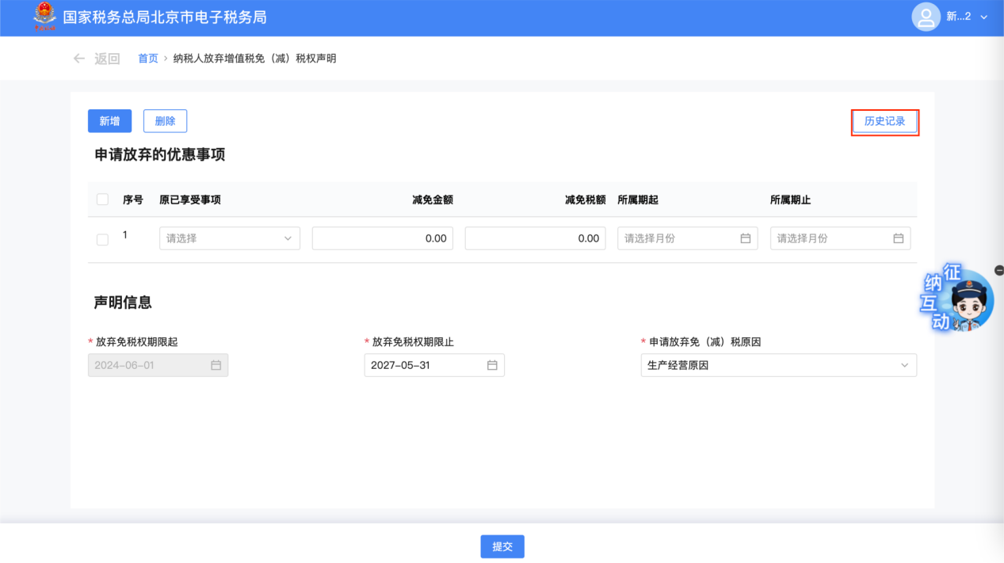

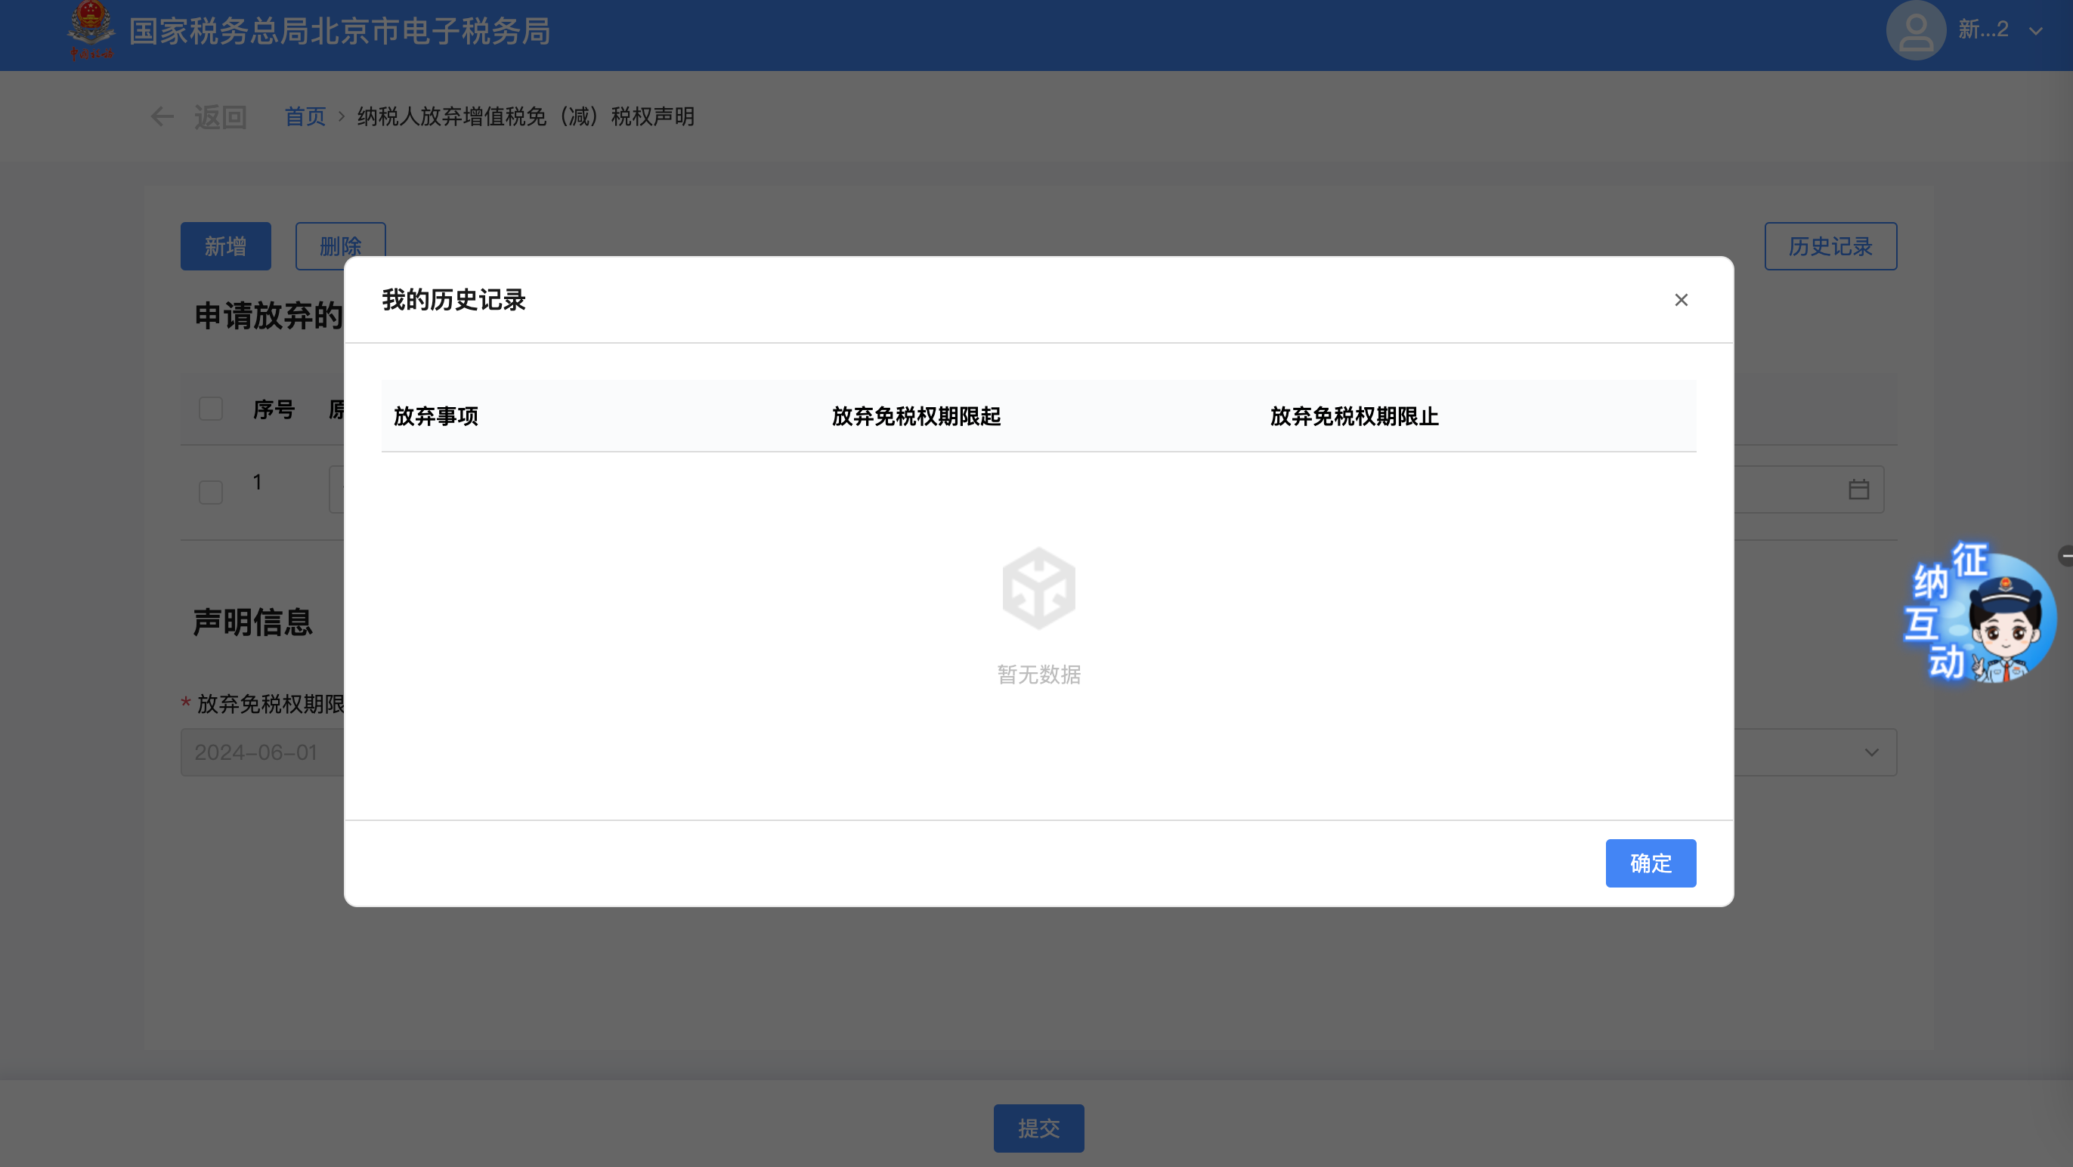

4.纳税人确认所填信息无误并上传附列资料后，点击“提交”按钮，提交到核心，页面显示申请成功。

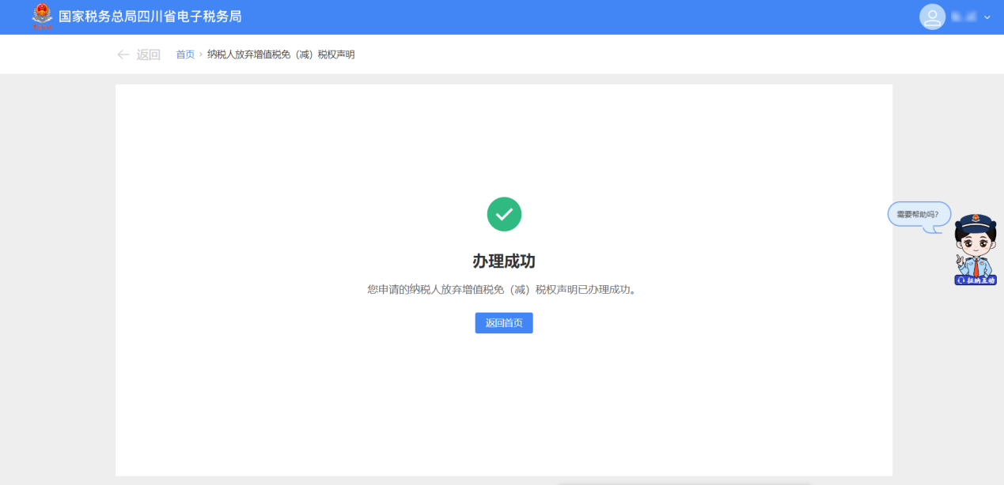

## 报送资料

无。

## 注意事项

1.进入纳税人放弃增值税免（减）税权声明模块后，会提醒纳税人放弃免税、减税后，36个月内不得再申请免税、减税。该规定仅限于纳税人放弃的免（减）税项目，其他减免税项目不影响。

## 常见问题

1.满足申报条件纳税人可以办理此业务？

答：纳税人不能为纯扣缴义务人或受托方纳税人，否则不能办理此业务。